警示
- 实验心得体会如有雷同，雷同各方当次实验心得体会成绩均以0分计。
- 在规定时间内未上交实验报告的，不得以其他方式补交，当次心得体会成绩按0分计。
- 报告文件以PDF文件格式提交。
本报告主要描述学生在实验中承担的工作、遇到的困难以及解决的方法、体会与总结等。
院系 | 计算机学院 | 班 级 | 19级软工1班
学号 | 19335286 |  | RIP路由控制协议实验
学生 | 郑有为

一、本人承担的工作
操作 PC1和交换机，绘制拓扑图，分析实验问题
二、遇到的困难及解决方法
1、配置失误的修改
在实验的配置过程中，我们会常出现一些配置错误的事故，下面是本次实验配错的两个例子和他们各自的修改方法，另外，其他组员反应clear ip route无法有效地清楚路由表，在配错后继续查找修改方法，避免一次次的一键清。
1.1交换机配置VLAN时IP配错，直接重新输入新的ip address覆盖掉原来的就可以了。
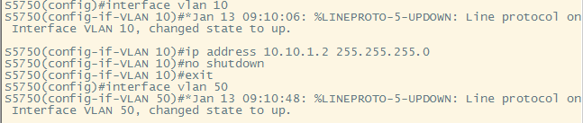
1.2 RIP网络划分时配错，同样地，可以选择重新输入，虽然原来的Network添加会保留，但是不会影响实验结果。
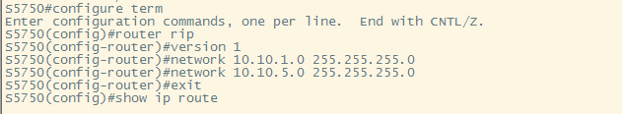
2、设备配置软件的“死锁”
这个问题在之前实验一直有出现，就是由于实验过程中我们需要进行断开校园网，但配置路由器交换机的软件需要校园网才能打开，若我们没有关掉那个软件，如路由器交换机断开连接而直接断网，就会发生事故，首先那个软件会卡住，其次是再也无法从那个网站进入配置设备的软件了，除非一键清。
解决方法：断开校园网前小心翼翼，不然一键清。
三、体会与总结
本次实验我们做了一整天，在实验思考的步骤中修改IP和掩码多次重复实验的配置和操作，掌握了RIPv2与RIPv1的配置方法，和两个RIP路由协议的特点和限制，学会了RIPv2和RIPv1报文的分析、明白了毒性反转的选路概念、并弄懂了自动汇总的作用和目的。除此之外，还通过debug技术掌握了如何通过debug指令产看RIP的工作状态。以下是对本次学习过程的概念的总结和自己对实验结果、数据报文的分析。
1. RIPv2与RIPv1的异同
1.1. 提供的服务能力异同
RIPv1 | RIPv2
有类别路由协议（类别为A、B、C类网络），故不支持可变长子网掩码（VLSM） | 无类别路由协议，支持VLSM，VLSM由子网掩码标识
广播形式发送报文，广播IP为255.255.255.255 | 组播发送报文，组播IP为224.0.0.9，好处是可以不向没有运行RIPv2的网段发送更新报文
不支持认证 | 支持明文和MD5认证
必须使用自动汇总（自动汇总概念在后面总结） | 可使用也可以禁用自动汇总（默认启用）
都支持路由毒化
每隔30秒自动更新路由，在路由变化时能够立即发送报文
管理一个路由数据库，记录路由项信息，信息包括：目的地址、下一跳地址、端口、度量值、定时器、路由标记
2.1. 两种报文分析
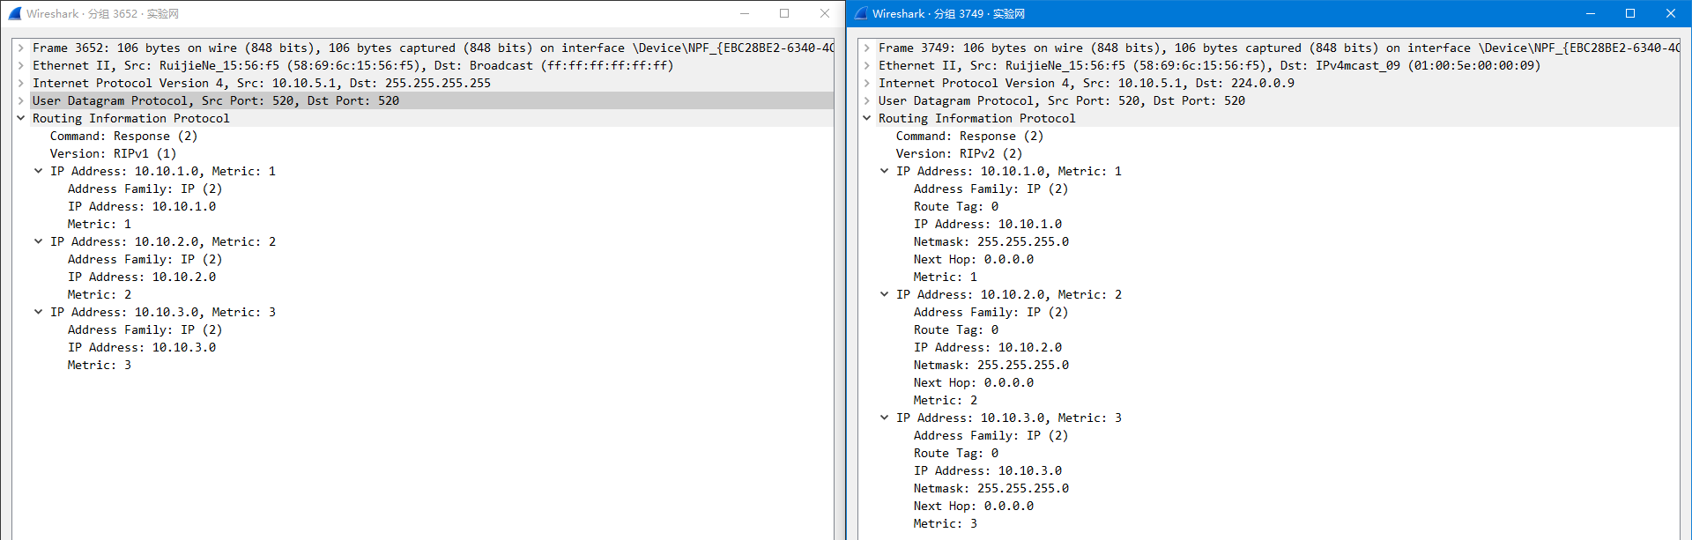
上图是两种报文，从上往下逐层分析，最上层是物理层、到以太网协议、到IP协议，IP协议都显示源IP为10.10.5.1，而RIPv1的目的地址是广播地址255.255.255.255，RIPv2的目的地址是多播地址224.0.0.9，往下分析到UDP协议，所使用的端口号都是520，到路由协议RIP：分别显示了两个不同的版本和路由信息，对比可以看到RIPv2包含路由标识Route Tag和子网掩码Netmask，还有下一跳地址Next Hop，而这些信息RIPv1包中都没有，但两个包路由的跳数Metric是相同的。
2. RIPv2报文分析与毒性反转
2.1 毒性反转分析
简单理解，毒性反转就是路由不可达的标志，以Metric等于16来标识。下面几张图是实验过程中Wirershark捕获到的毒性反转信息：
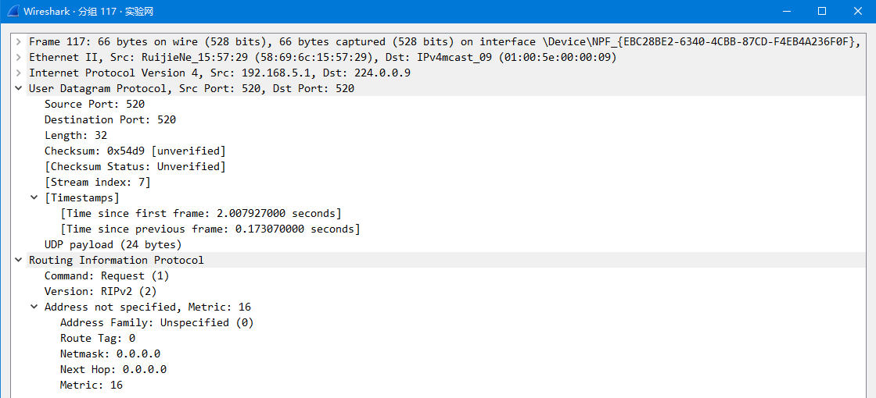
Packet117：是接线错了 PC2交换机0/5接成了0/3 连交换机都没有接对，所以没有IP地址
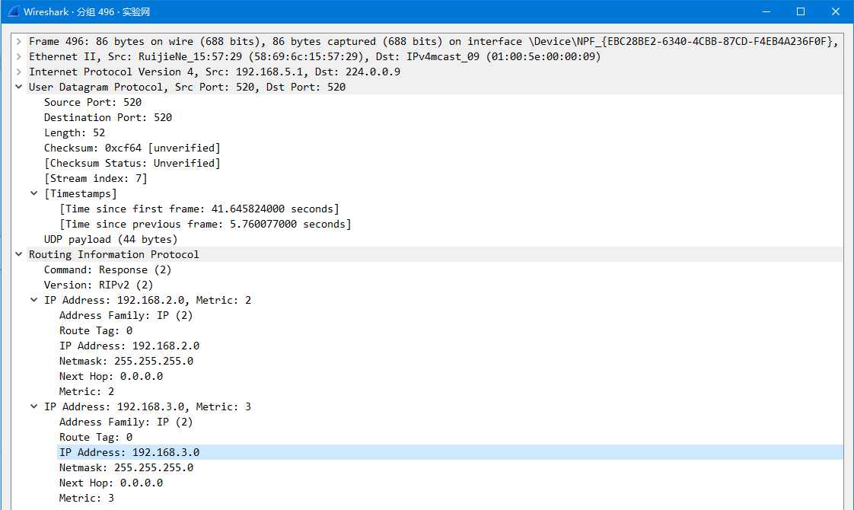
Packet485：是拔了路由器1和交换机的线导致的
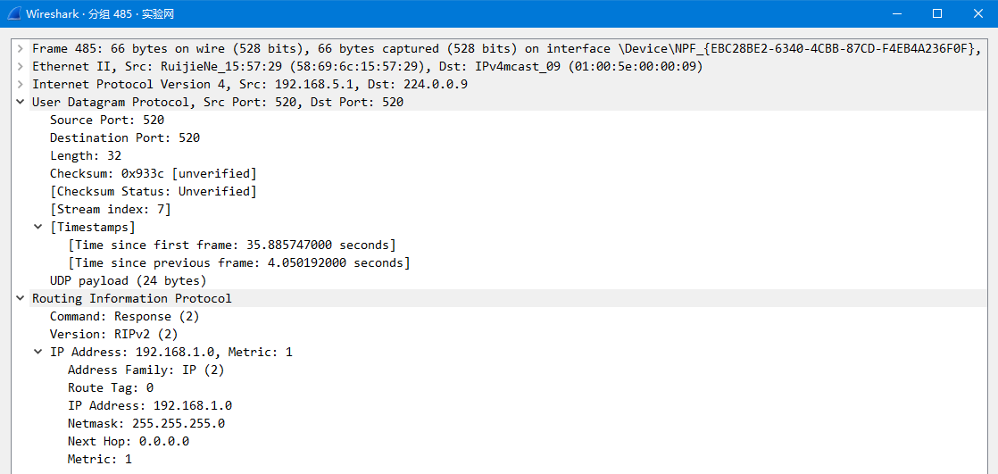
Packet496：只有两段（第二第三段路由）的原因是因为第一段路没有更新
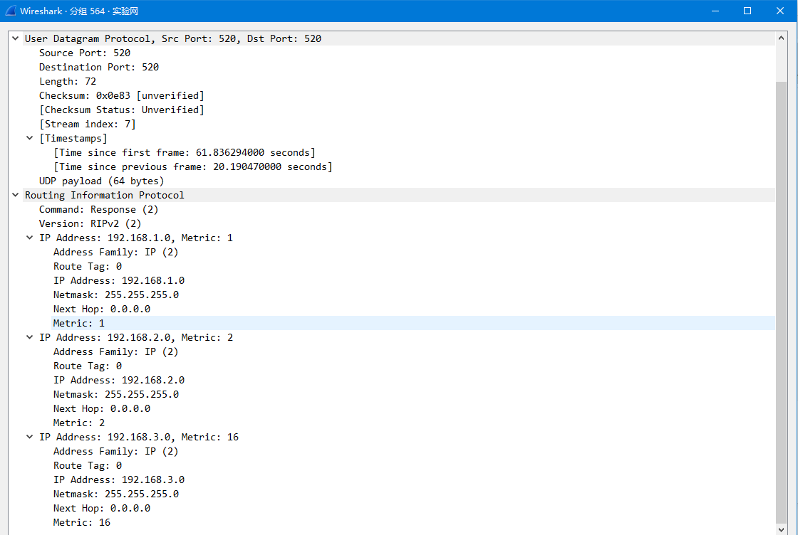
Packet564：拔了路由器2和PC2之间的线 第三段条数16，毒性反转发生
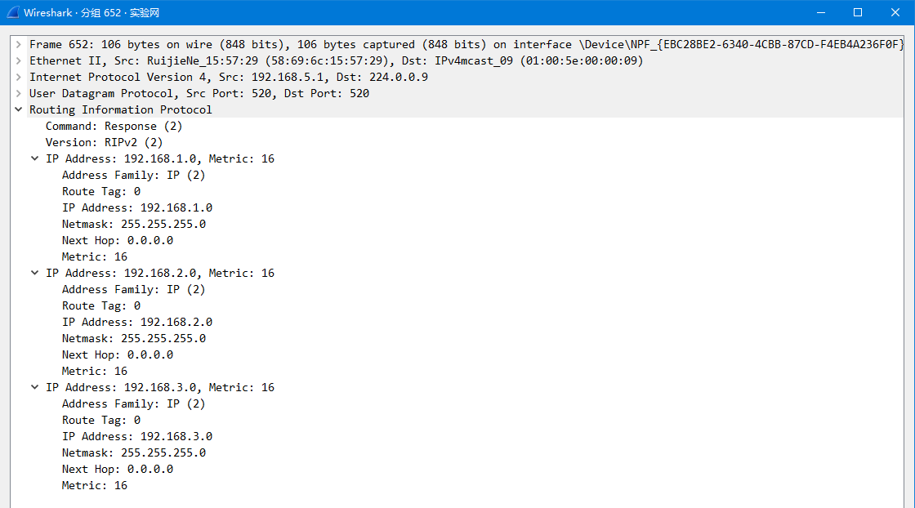
Packet 652：拔了交换机和路由器之间的线，导致每一段都发生了毒性反转。
2.2 报文时序分析
可以看到前851个包的时间间隔不稳定是30，因为拔线会导致RIPv2包，之后我们停止拔线，可以看到每隔30秒回自动发送一个RIPv2包。每隔30秒会发RIPv2包，在拔线的瞬间也会发送RIPv2包，但这个包只会发送更新（断掉）的网段信息，而30秒的周期包会显示所有网段的连接状态。
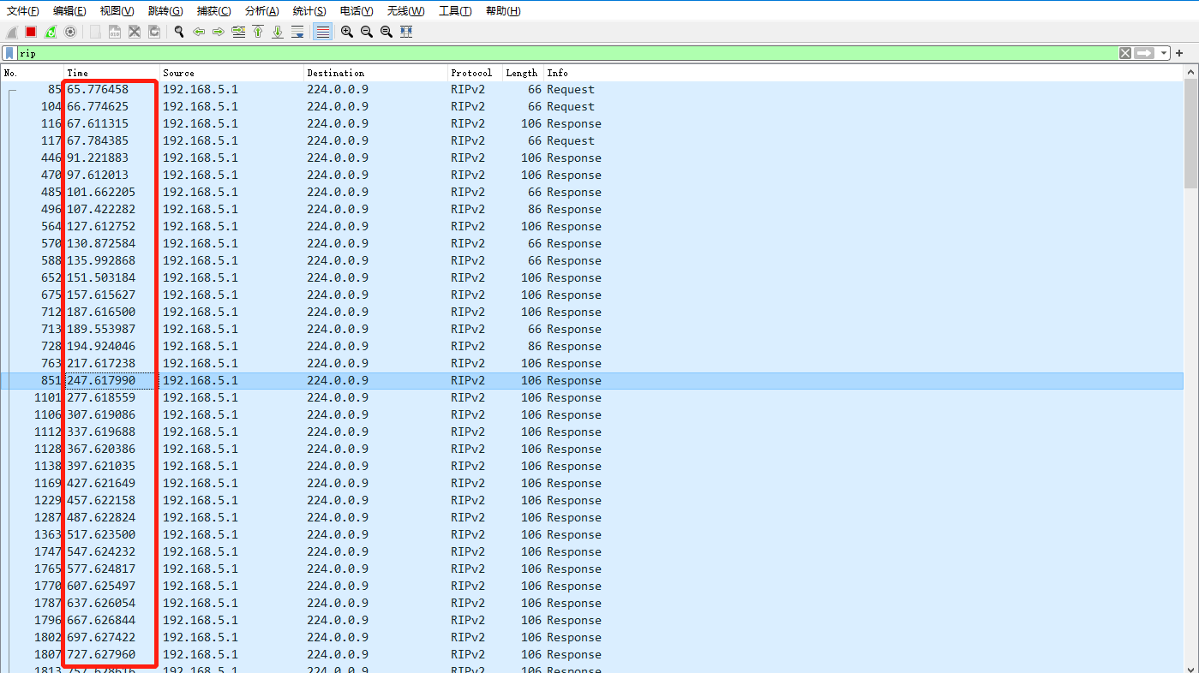
3. Debug信息解读RIP工作状态
3.1 debug ip rip取一处实验截图进行分析（路由器1）
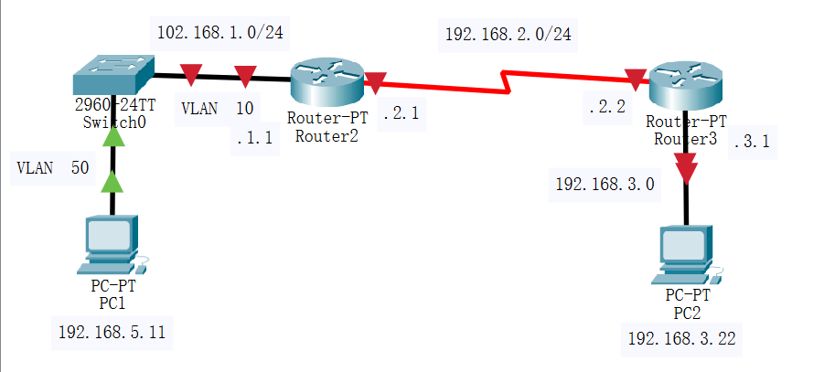
（拓扑图，以便下面的毒性反转分析）
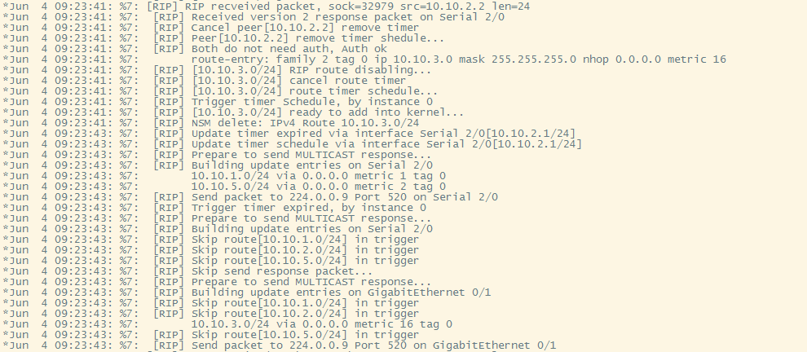
原截图的信息比较多，这里截取了两个时间点的debug信息进行分析。
1-4行：首先路由器接收到来自10.10.2.2（路由器2）的一个包，接口来自Serial2/0，重置10.10.2.2的计时器，判断都不需要认证（RIPv2支持认证，所以需判断）。
5-13行：10.10.3.0发生了毒性反转（因为我们把路由器2与PC2的线给拔了），路由10.10.3.0的路由信息置为失效，并关闭路由器，进入内核删除10.10.3.0的路由信息，更新Serial2/0的计时器。
14-19行：构建发送内容，包含网段10.10.1.0和10.10.5.0的跳数等信息。因为接口连着就是10.10.2.0，所以无需更新改网段的跳数信息，然后将这些内容从Serial2/0发送出去。
20-26行：从Serial2/0发送多播信息，构建发送内容，因为刚发送，跳过这些路由，并跳过发送包这个过程。
27-33行：构建发送内容，跳过10.10.1.0、10.10.2.0和10.10.5.0更新，进更新10.10.3.0（发生的毒性反转），然后将这些内容从Gi0/1发送出去。
3.2 debug ip packet 取一处实验截图进行分析
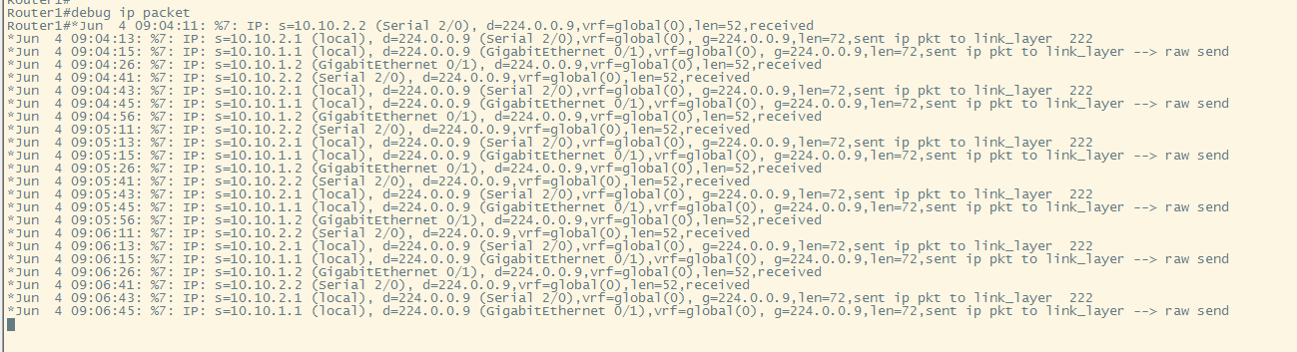
这里反映的是每个端口接收到的包信息和Wireshark捕获很像，但是他区分了各个端口，每一行d表示源IP，p表示目的IP，vrf指虚拟路由转发表。
3.3 debug ip rip 与 debug ip packet的区别
命令 | [no]debug ip rip | [no]debug ip packet
功能 | 显示或不显示发送和接收到的RIP路由选择更新 | 打开或关闭ip报文调试开关
命令模式 | 特用户模式 | 特权用户模式
使用指南 | 可以查看路由器使用了RIP的V1版还是V2版本，还有发送和接收的更新信息。 | 显示接收或发送的ip数据包的内容，包括：源地址、目的地址、字节数等。
4. 自动汇总的概念与使用条件
路由汇总是一种优化策略，用于减少路由器必须维护的路由数，它是一种用单个汇总地址代表一系列网络号的方法。
本地IP路由的所有子网，在发出去将汇总成一个主类网路。例如192.168.1.11与192.168.2.22会在边界上汇总成192.168.0.0并发布出去。边界指网络地址不同的边界路由器。如192.168.1.0与192.168.2.0之间的路由器。
当网络不连续时，需要关闭自动汇总。因为如果不关闭自动汇总，如x.x.x.x/24与x.x.x.x/24被x.x.x.x/30(我们的实验思考第三问的结构)，不关闭自动汇总会在两个边界汇总成/30发送出去，这样包含目的节点的网段地址/24会不确定发到哪个子网，导致路由错误，这也是我们在实验思考修改IP后实验观测到的结果。
最后总结路由汇总的使用前提：
1.多个IP地址的最左边几位必须相同，必须是连续网络；
2.指定的选路协议必须根据IP地址和子网掩码出选路决策；
3.选路决策中路由的更新必须包含IP地址和子网掩码。

